Cách setup như sau.

- Trong thư mục Setup/Redis. Thay đổi đường dẫn 2 biến môi trường trong file **.env** bằng đường dẫn của thư mục trống bất kỳ (tránh đặt trong ổ C)

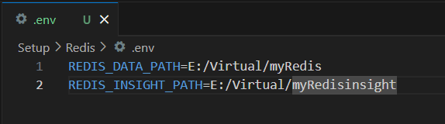

- Trong Terminal của Docker desktop, cd directory đến thư mục chứa file **docker-compose.yml** - chạy câu lệnh "**docker compose --env-file .env up -d**"

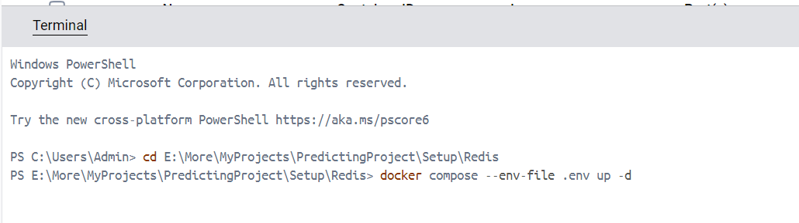

Sau khi docker-desktop chạy xong câu lệnh docker compose up – docker hiển thị 2 service Redis đang chạy

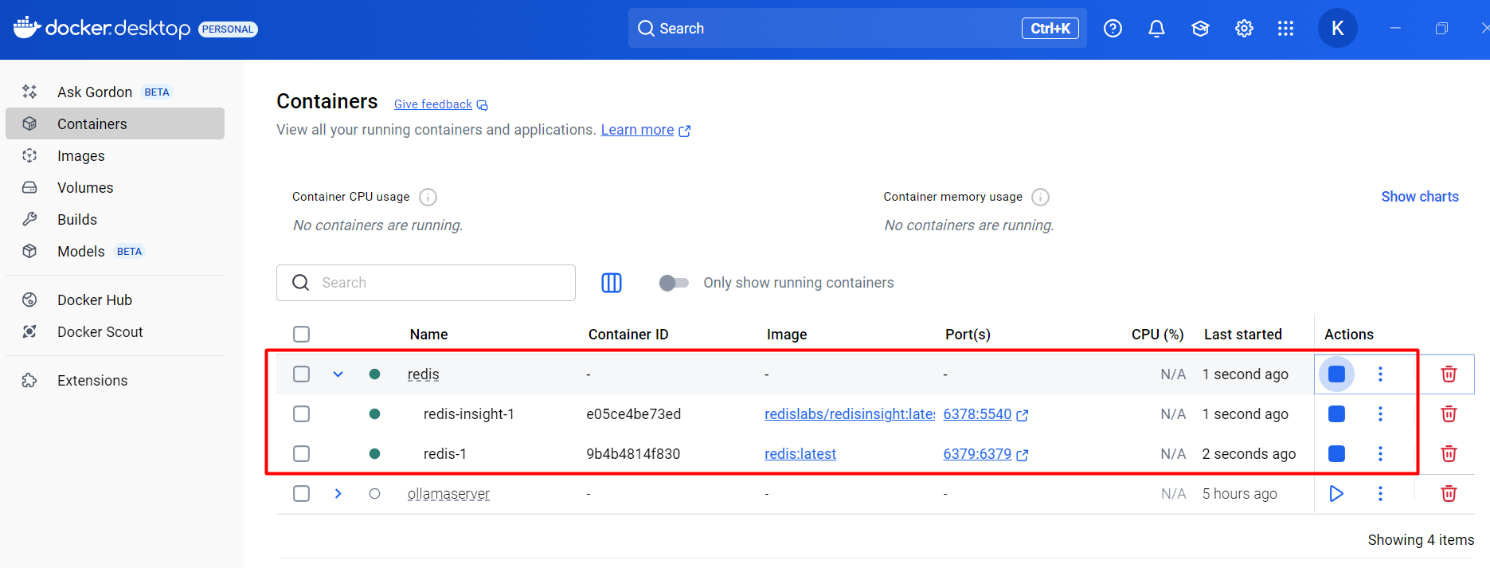

Trong đó **redis** là service database, còn **redis-insight** là giao diện GUI để truy vấn data trong redis

Truy cập redis-insight thông qua đường dẫn <http://localhost:6378/>

